Szeretettel meghívjuk Önt és kedves családját

a Kontrasztok Alapfokú Művészeti Iskola diákjainak

tanévzáró hangversenyére, mely június 8-án, csütörtökön

17³⁰ órai kezdettel kerül megrendezésre.
(Helyszín: Bánki Aula)

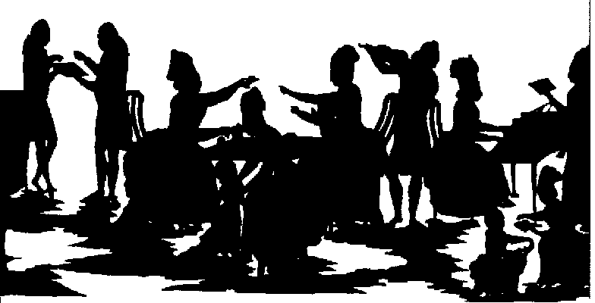Műsor:

1 | Popp: Orosz cigánydal | Pál Renáta | fuvola
2 | A. Muro: In The Reeds | Gálber Csenge | gitár
3 | Babell: Matróztánc | Fetter Dénes János | fuvola
4 | Bergmann: Póni ügetés | Gombkötő Enikő | furulya
5 | Papp: Esti csónakázás  Ljubarszkij: A kis csibe | Kresz Benjámin | zongora
6 | Grecsanyinov: Vidám dal | Orosz Panna | fuvola
7 | Somebody loves me | Abai Adrián Bálint | szintetizátor
8 | Bartók: Este a székelyeknél | Egri Zsófia | fuvola
9 | Fenyvesi Antal: Rondó | Werb Imola | gitár
10 | Eric Satie: Piccadilly | Szabó Imola Zsófia | fagott
11 | J. S. Bach: Air | Völgyi Boglárka | fuvola
12 | Legyetek jók, ha tudtok | Szolfézskórus

Felkészítő tanárok:
Czepf József, Fejér Eleonóra, Fenyvesi Antal, Frigy Nikoletta, Hozbor Éva,
Kéri Gerzson, Lovrek Andrea, Sánta Albert

